DESCRIPCION TÉCNICA

Nro. De Petición: 17975

Nombre del Requerimiento: Gestión de cobro Licencias con Redictamen y Davita

- REFINAMIENTO DEL REQUERIMIENTO: (Campo Obligatorio)

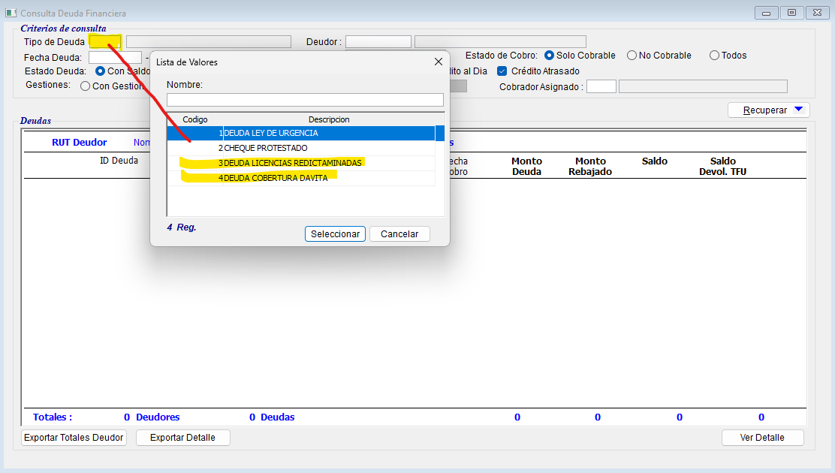
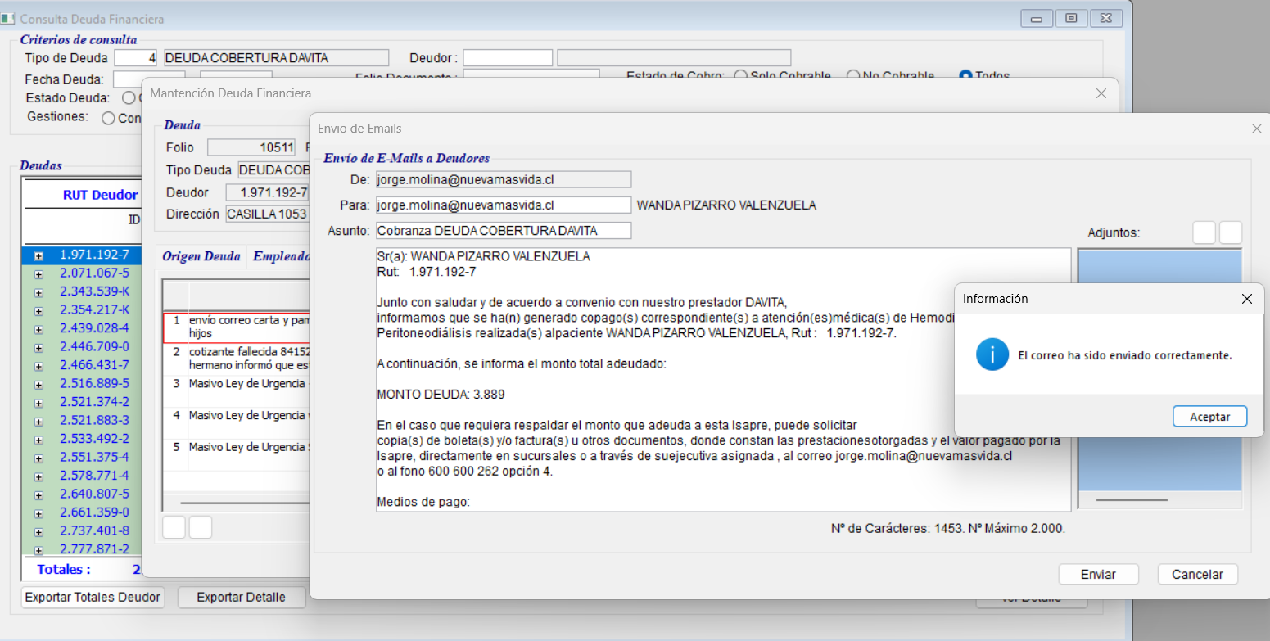

- COMPONENTES DE SW (objetos, PBL, campos, descripción (importante mencionar el estado del componente: nuevo, modificado, eliminado) (Campo Obligatorio)

Objeto | PBL | Estado | Descripción
 |  | (Nuevo, modificado, Eliminado) | (Campo opcional)
dw_deufin_datos_davita | Ges_cobranza.pbl | nuevo
dw_deufin_datos_lic_redict | Ges_cobranza.pbl | nuevo
wi_enviar_email_deufinan | Ges_cobranza.pbl | modificación
wi_gestion_cobro_deuda_financiera | Ges_cobranza.pbl | modificación

- OBERVACIONES (información enviada por el usuario, entre otros, documentos varios, prototipos, etc.)

